2.1 冷热不均引起的大气运动（第一课时）
【学习目标】
- 通过阅读教材，能够运用图示说明大气的受热过程，理解地面是近地面大气的主要直接热源。
- 通过阅读教材和小组合作讨论，在教师的指导下理解热力环流形成的原理，能够解释自然界中的热力环流现象。
【学习重点难点】
- 大气的受热过程；
- 热力环流形成的原理。
【新知导读——预习案】
一、大气的受热过程
1．大气的热源： 是地球大气最重要的能量来源； 是近地面大气主要直接热源。
2．大气对太阳辐射的削弱作用：主要包括 、 和散射。
3.受热过程
（1）大部分 透过大气射到地面，使地面增温。
（2） 吸收太阳辐射，又以 的形式传递给大气，使大气增温。
（3）地球大气对 吸收较少，而对 吸收较多。
4.大气逆辐射： 。
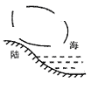
二、热力环流
1．大气运动的根本原因： 的纬度分布不均，造成高低纬间的 。
2.热力环流
（1）概念：由于地面 而形成的空气环流，是大气运动 的形式。
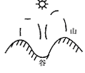
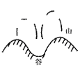
（2）热力环流形成过程：由于地面的冷热不均形成的，它是大气运动的 形式。地面上温度高的地点大气受热 ，近地面空气密度减小，形成 气压，在上空，空气密度增大，形成 气压；地面上温度低的地点大气冷却 ，近地面空气密度增大，形成 气压，在上空，空气密度减小，形成 气压；在水平方向上，空气就由 气压流向 气压。
膨胀上升→
地表冷热不均 大气的 运动→同一水平面上形成 差异→大气的 运动
收缩下沉→
（3）常见形式：在陆地与 之间、郊区和 之间都可能形成。

【合作探究】
1.在下图中标出大气受热的各个过程
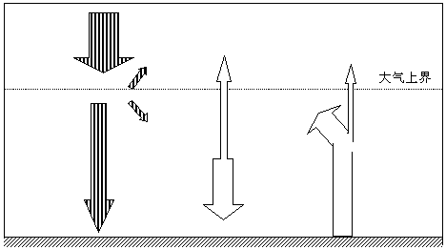
①
②
③
④
⑤
⑥
⑦
⑧
⑨

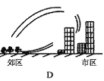
2. 给下列各热力环流加上适当的箭头。

海
陆
风
城市风
山谷风
【检测案】
读“大气受热过程图”，回答1—3题。
1．图中A、B、C三个箭头所表示的辐射依次是 ( )
A．大气逆辐射、地面辐射、太阳辐射 B．太阳辐射、地面辐射、大气逆辐射
C．地面辐射、大气逆辐射、太阳辐射 D．太阳辐射、大气逆辐射、地面辐射
2．大气主要的直接的热源是 ( )
大气
大气上界
太阳
地面
C
A
B
D
A．地面辐射 B．太阳辐射
C．大气辐射 D．大气逆辐射
3．大气对地面的保温作用是图中的字母 ( )
A．到达地面的太阳辐射——图中字母A
B．大气的反射作用——图中字母D
C．大气的吸收作用——图中字母B
D．大气的逆辐射作用——图中字母C
4．霜冻多出现在晴朗的夜里是因为 ( )
A．空气中的水汽多 B．太阳辐射弱 C．地面辐射弱 D．大气逆辐射弱
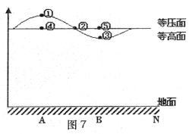
读某地高空等高面与等压面关系图，回答5～8题：
5．A、B两地受热的是 ，空气作 (上升或下降)
运动,冷却的是 ,空气作 （上升或下降）运动。
6．图中表示气压相等的数码是 ,表示气压最高的
数码是 , 表示气压最低的数码是 。
7．近地面ＡＢ之间大气运动方向是 。
8．由冷热不均形成的空气环流叫 。
在水库及其周围，由于地面热容量的差异，导致了局部小气候的产生。据此回答9-10题。
9.若该水库旁建有一度假村，下图中能正确反映水库与度假村之间风向的是（ ）
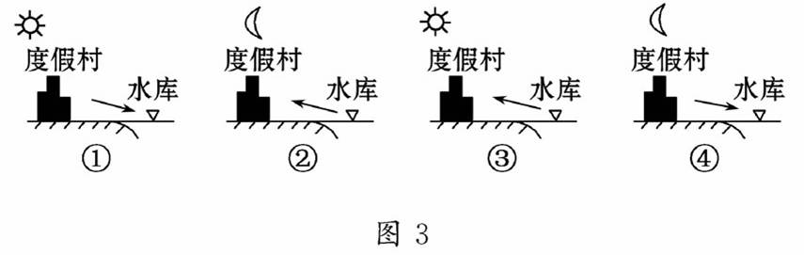
A.①② B.③④ C.①④ D.②③
10.关于水库对库区周边地区的主要影响，叙述正确的是 （ ）
A.风力减弱 B.雷电、阵雨等天气现象增加
C.气温年较差增大，日较差减小 D.增加周边地区空气湿度
11.关于热力环流的叙述，正确的是（ ）
A．空气的升降运动，引起地面的冷热不均
B．上空的气压高低与近地面一致
C．气流在垂直方向上总是由高压指向低压
D．同一水平面的气压差异形成了大气的水平运动
12.读下图等压线分布示意图，正确的是( )

A.①④ B.②③ C.①③ D.②④
13.读图6－2 , 判断正确的叙述是（ ）
A．图中四点的气压①＜②＜③＜④
B．甲地多晴朗天气
C．甲地温度高于乙地
D．气流由甲地流向乙地

读图6－7，回答14～15题。
14.若此图为热力环流侧视图，下列说法正确的（ ）
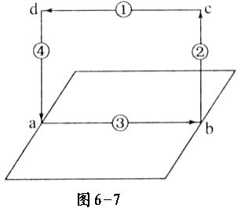
A．温度：a>b>c>d
B．气压：d>a>b>c
C．引起该环流形成的原因是地面冷热不均
D．热力环流是大气运动最复杂的形式
15.若此图是城郊环流侧视图，③处为绿地，则通过此环流对城市
空气起到的作用是（ ）
A．净化、增温 B．净化、增湿
C．增温、增湿 D．减湿、减温
16.引起大气运动的根本原因是（ ）
A．不同地区间的地区差异 B．不同地区间的海陆差异
C．不同地区间的水分差异 D．不同地区间的热量差异
17.气象谚语有“露重见晴天”的说法。就此现象，下列叙述正确的是（ ）
A．天空云量少，大气保温作用强
B. 地面辐射强，地表降温慢
C．空气中水汽少，地表降温慢
D．大气逆辐射弱，地表降温快
【课后反思】

